В Республике Тыва создан Совет руководителей депутатских фракций «Единой России»

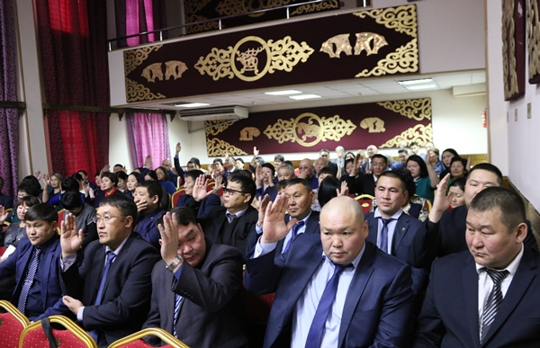

20 декабря 2019 года состоялось первое организационное собрание Совета руководителей фракций партии «Единая Россия» в Республике Тыва.
В его состав были включены руководители депутатских фракций «Единой России» всех Хуралов представителей и городских округов.
В ходе собрания Совет рассмотрел ряд вопросов, связанных с деятельностью депутатского корпуса республики и муниципальных образований.
Глава Республики Тыва, член Высшего Совета партии «Единая Россия» Шолбан Кара-оол нацелил коллег на совместную плодотворную работу, основанную на решениях XIX Съезда партии, Послания Главы республики Верховному Хуралу.
В частности, были сформулированы задачи активного публичного обсуждения законопроектов; проведения открытого - живого диалога с людьми и ведения информационной и разъяснительной работы, поднятия качества законодательных инициатив и направления региональных предложений в Государственную Думу.
Об участии депутатов – членов депутатских фракций партии «Единая Россия» в обеспечении партийного контроля за реализацией национальных проектов, взаимодействии Совета с Региональной общественной приемной председателя партии Д.А. Медведева и местными общественными приемными рассказала руководитель депутатской фракции «Единой России» в Верховном Хурале Ирина Бадыргы.
По ее словам, любой человек, обратившийся с конкретной личной проблемой, должен не только получать от партийцев всестороннюю помощь в ее решении, но одновременно быть информирован о деятельности Партии, чтобы в дальнейшем иметь возможность поддержать ее социальные инициативы.
Очередное заседание совета руководителей депутатских фракций «Единая Россия» в Республике Тыва состоится уже в середине января.

